***Chapitre 8 : Monitoring (évaluation) de la pollution***

**Définition du monitoring :**

Le monitoring est une action de recherche et/ou de contrôle dont l’objet est de suivre dans le temps et l’espace les changements éventuels des principales caractéristiques environnementales, biologiques et écologiques propres à une zone ou à un type d’habitats déterminés.

**But du monitoring :**

**1.** Etudier les concentrations et la répartition des polluants dans l’environnement.

**2.** Evaluer les effets de ces polluants sur les individus, les populations, les communautés et les écosystèmes exposés (déterminer les effets physiopathologiques).

**3.** Fixer le niveau maximum de rejet au site des sources d’émission des polluants pour s’assurer que les normes de qualité de l’environnement définies en (1) et (2) ne soient pas dépassées.

• **Bioconcentration (le milieu eau, air, sol):** Transfert d’un polluant lorsqu’il passe de :

**-l’eau** dans un organisme aquatique,

-**de l’air ou des sols** dans les plantes terrestres par pénétration transfoliaire et/ou transradiculaire,

-**et par** **inhalation** dans les animaux terrestres.

• **Bioaccumulation :** somme des absorptions d’un polluant par voie **alimentaire** (**voie directe)** par les espèces aquatiques ou terrestres.

• **Bioamplification :** phénomène par lequel un contaminant présent dans une proie, connaît **un accroissement de sa concentration** qu’il circule vers les niveaux supérieurs d’un réseau trophique.

• **Facteur de concentration (Fc) : rapport** de la concentration d’un polluant dans un organisme à sa concentration dans le biotope.

**Fc = [substance]organisme/ [substance]eau, sol, air.** (>1 lors de bioamplification).

**Utilisation des bio-indicateurs**

**Nous pouvons utiliser des espèces valables pour l’accumulation des polluants et leurs effets physiologiques.** Un bio-indicateur a été défini comme un organisme qui renseigne sur l’état et le fonctionnement d’un écosystème. Parmi les bio-indicateurs, **deux catégories** ont été distinguées (voir figure):

**a- Bio-indicateur d’effet ou d’impact :** organisme qui permet d’établir des effets (**survie, croissance, comportement, éclosion des œufs**…) lors de l’exposition à une ou plusieurs substances issues de son environnement.

Par exemple, **L’escargots est un bio-indicateurs d’accumulation des métaux, et un bio-indicateur d’effet des pesticides (éclosion des œufs a été affectée).** Cela peut aussi affecter la communauté du a la diminution de population d'escargot, et peut perturber la chaine alimentaire du coté trophique et du coté contamination. Ensuite, l'écosystème peut être dérègler dans la structure et dans la fonction.

**b- Bio-indicateur d’accumulation :** organisme qui **accumule** une ou plusieurs substances issues de son environnement, permettant ainsi d’évaluer son exposition.

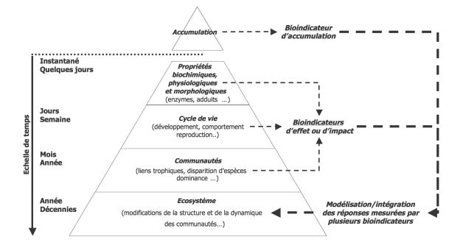

**Figure.** Les catégories des bio-indicateurs.